Подразделение дополнительного образования
Муниципальное автономное образовательное учреждение
«Гимназия №42»

650071, Россия, Кемеровская область, г. Кемерово, ул. Щегловская, д. 3
телефон: (8-384-2) 34-58-76 e-mail: info@гимназия42.рф

Отчёт о мероприятиях
в рамках профессиональной профориентации учащихся
ПДО МАОУ «Гимназия №42»
(апрель - май 2018г.)

№  п\п | Мероприятия  в рамках профессиональной профориентации учащихся | Сроки проведения | Участники  / количество | Ответственные | Фотоматериалы
Массовые мероприятия с учащимися
 | Экскурсия в планетарий КемГУ к Дню космонавтики  В рамках областного конкурса «Первый спутник Земли» | 12 апреля 2018г. | Учащиеся туристического клуба «Роза ветров» ПДО МАОУ «Гимназия №42»  12 чел. | Палехина М. С., педагог дополнительного образования | 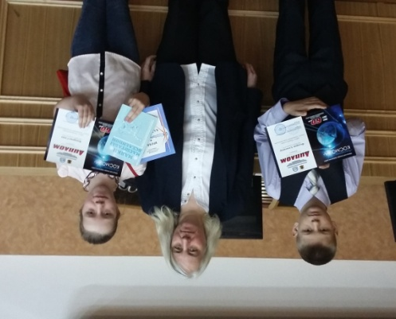
 | Выставка к Дню космонавтики «Профессии космоса» | 1-12 апреля 2018г. | Учащиеся художественной мастерской «Радуга»  24 чел. | 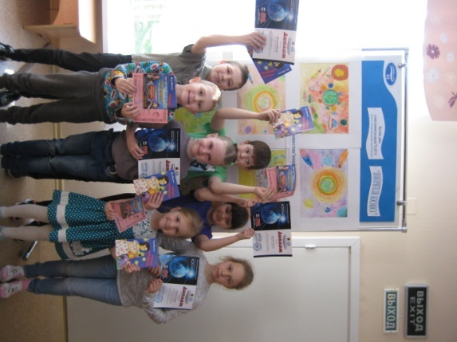  Трубчанинова Т. В.  педагог дополнительного образования
 | Презентация «Есть такая профессия – Родину защищать» | 3 мая 2018г. | Учащиеся мастерской «Творчество без границ»  12 чел. | Кальмова Н. В.,  педагог дополнительного образования | 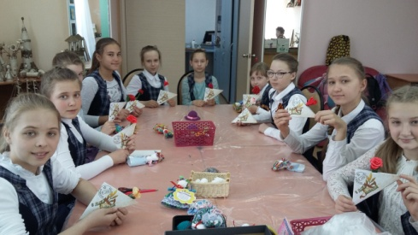
 | Мастер-класс от мастера «Солдатский конверт» | 4 мая 2018г. | Студия «Моя планета»  12 чел. | Кальмова Н. В.,  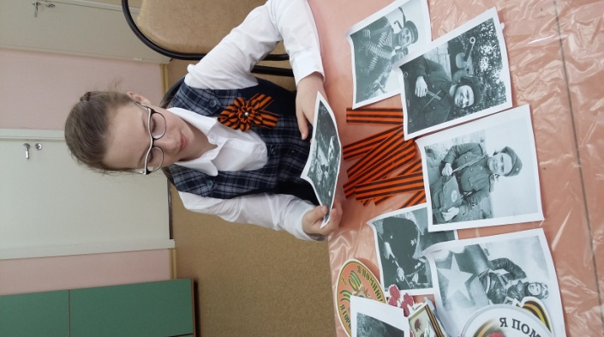  педагог дополнительного образования
 | Выставка поделок «Рабочие профессии Кемерова» к 100-летию г.Кемерова | 1-15 мая 2018г. | Учащиеся творческих объединений ПДО | 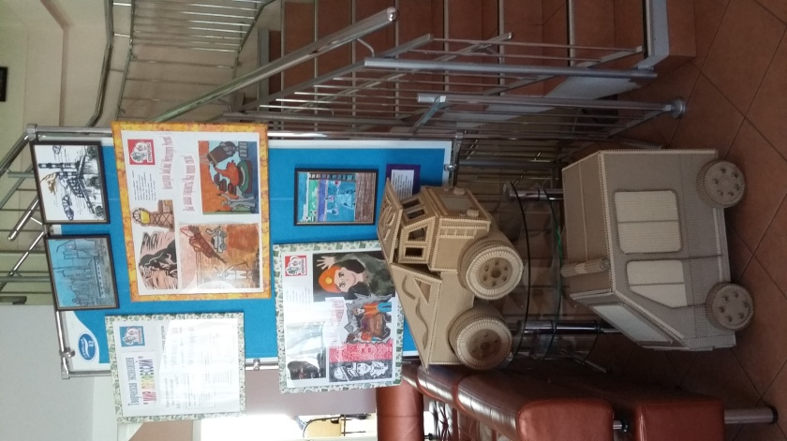  Палехина М. С., педагог дополнительного образования | 